Кустовой семинар 19.05.12
"Реализация ФГОС. Перспективы и риски".
Внеклассное воспитательное мероприятие « Три поросенка» Ответственная вожатая Жерноклев М.Н.
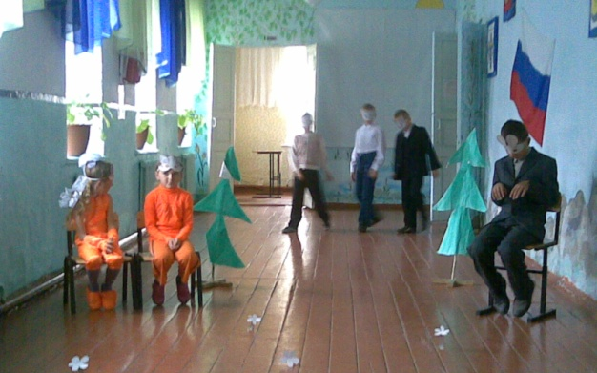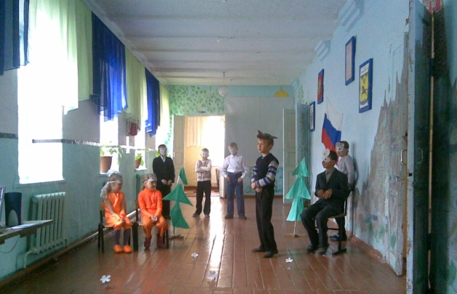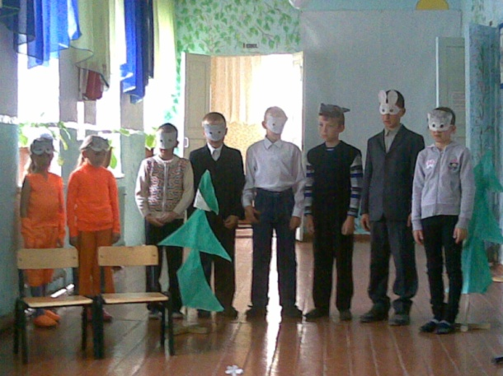
Урок математики в « Сложение и вычитание в пределах 20». Учитель Герасимова О.А.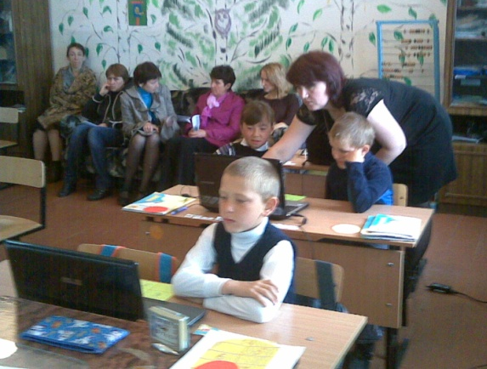
Урок физической культуры Штукерт Т.Ф. « Режим школьника» 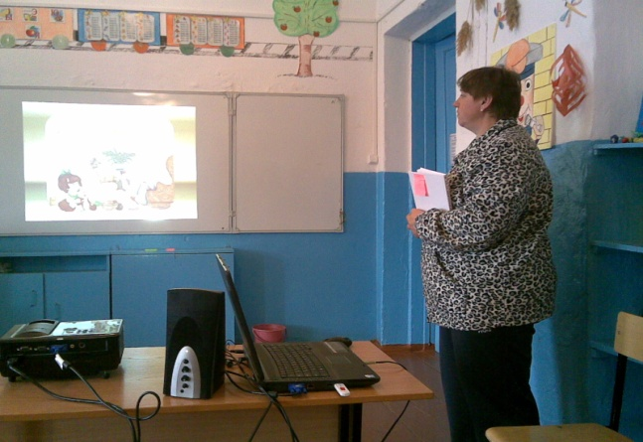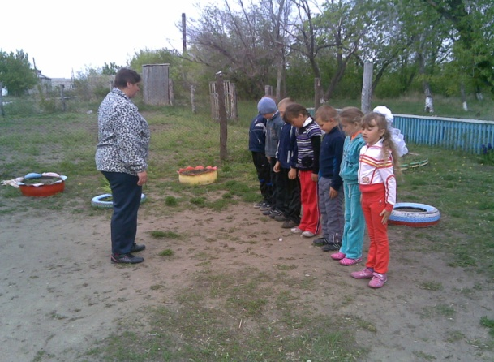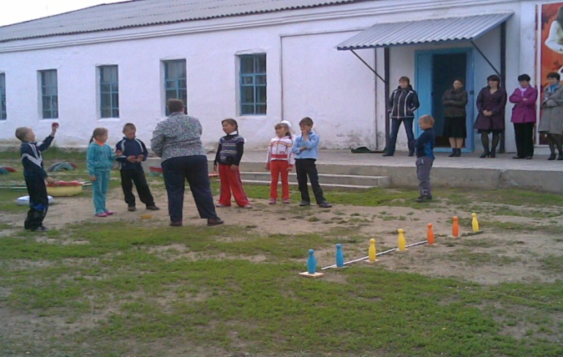

Внеклассное занятие « Мы с компьютером –друзья» Герасимова Р.В.

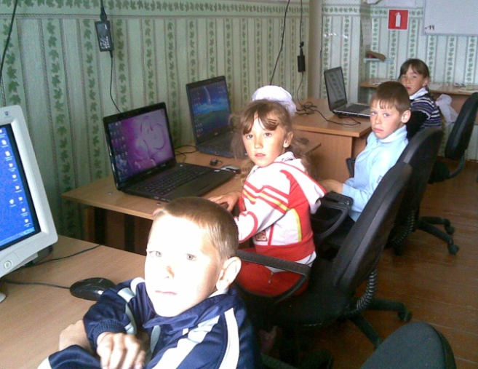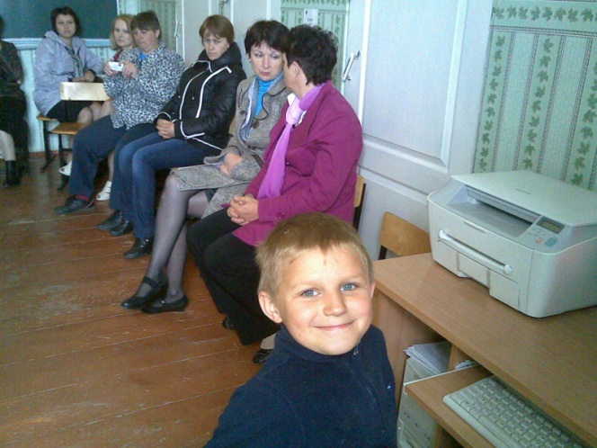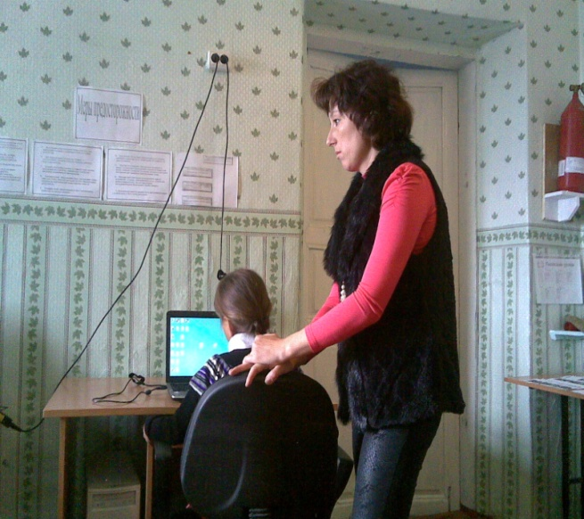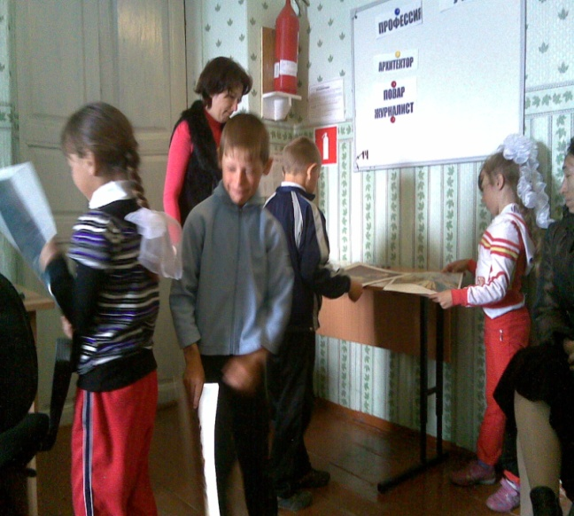

Учитель- состояние души…

